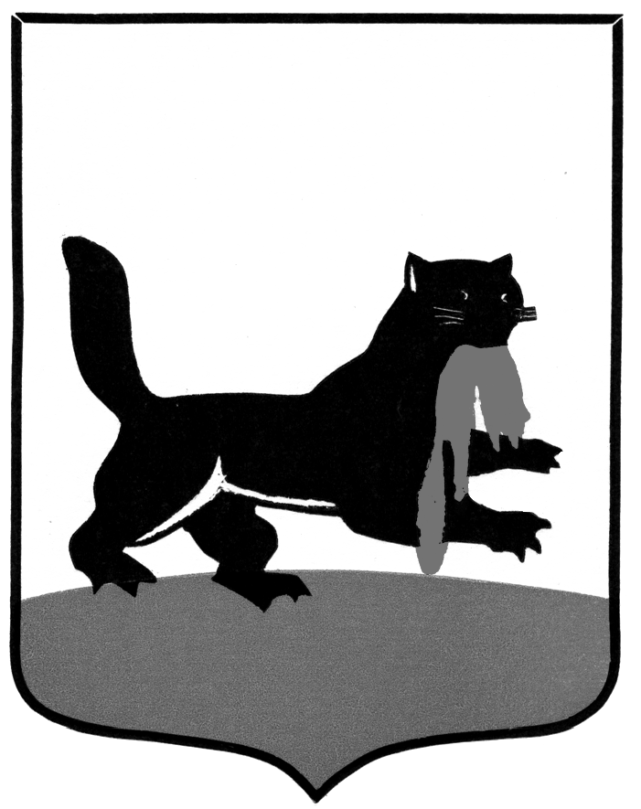
РОССИЙСКАЯ ФЕДЕРАЦИЯ

АДМИНИСТРАЦИЯ ГОРОДА ИРКУТСКА

П О С Т А Н О В Л Е Н И Е

от _________ № ______________

О законодательной инициативе

Руководствуясь пунктом 1 статьи 6 Федерального закона «Об общих принципах организации законодательных (представительных) и исполнительных органов государственной власти субъектов Российской Федерации», статьей 53 Устава Иркутской области, статьей 44 Закона Иркутской области «О правовых актах Иркутской области и правотворческой деятельности в Иркутской области», статьями 37, 38 Устава города Иркутска, администрация города Иркутска
ПОСТАНОВЛЯЕТ:

1. Одобрить проект закона Иркутской области «О внесении изменения в статью 4 Закона Иркутской области «О перераспределении полномочий между органами местного самоуправления отдельных муниципальных образований Иркутской области и Правительством Иркутской области» (Приложение № 1) и внести его на рассмотрение Законодательного Собрания Иркутской области.

2. Заместителю мэра - руководителю аппарата администрации города Иркутска направить проект закона Иркутской области «О внесении изменения в статью 4 Закона Иркутской области «О перераспределении полномочий между органами местного самоуправления отдельных муниципальных образований Иркутской области и Правительством Иркутской области» (далее – проект закона) со всеми необходимыми документами в Законодательное Собрание Иркутской области.

3. Докладчиком по проекту закона определить заместителя мэра – председателя комитета по управлению муниципальным имуществом администрации города Иркутска.

4. Заместителю мэра – председателю комитета по управлению муниципальным имуществом администрации города Иркутска:
1) осуществлять контроль за рассмотрением проекта закона в Законодательном Собрании Иркутской области;
2) обеспечить участие в установленном порядке в работе над проектом закона в Законодательном Собрании Иркутской области.

5. Контроль за исполнением:
1) пункта 2 настоящего постановления возложить на заместителя мэра - руководителя аппарата администрации города Иркутска;
2) пунктов 3 и 4 настоящего постановления возложить на заместителя мэра – председателя комитета по управлению муниципальным имуществом администрации города Иркутска.

Мэр города Иркутска Д.В. Бердников

Приложение № 1
к постановлению администрации города Иркутска
от __________ №_______________

ПРОЕКТ
вносится мэром города Иркутска

ЗАКОН
ИРКУТСКОЙ ОБЛАСТИ

О ВНЕСЕНИИ ИЗМЕНЕНИЯ
В СТАТЬЮ 4 ЗАКОНА ИРКУТСКОЙ ОБЛАСТИ «О ПЕРЕРАСПРЕДЕЛЕНИИ ПОЛНОМОЧИЙ МЕЖДУ ОРГАНАМИ МЕСТНОГО САМОУПРАВЛЕНИЯ ОТДЕЛЬНЫХ МУНИЦИПАЛЬНЫХ ОБРАЗОВАНИЙ ИРКУТСКОЙ ОБЛАСТИ И ПРАВИТЕЛЬСТВОМ ИРКУТСКОЙ ОБЛАСТИ»

Статья 1

Внести в статью 4 Закона Иркутской области от 18 декабря 2014 года № 162-ОЗ «О перераспределении полномочий между органами местного самоуправления отдельных муниципальных образований Иркутской области и Правительством Иркутской области» (Ведомости Законодательного Собрания Иркутской области, 2014, № 19; Областная, 2016, 26 октября) изменение, изложив ее в следующей редакции:
«Статья 4. Срок перераспределения полномочий

Полномочия, предусмотренные статьей 2 настоящего Закона, перераспределяются сроком на 5 лет.
Полномочия, предусмотренные статьей 3 настоящего Закона, перераспределяются сроком на 10 лет.».

Статья 2

Настоящий Закон вступает в силу через десять календарных дней после дня его официального опубликования.

Губернатор
Иркутской области С.Г. Левченко

г. Иркутск
«__» ___________ 2016 года
№ _____________

И.о. заместителя мэра – руководителя  аппарата администрации города Иркутска | Е.В. Прушинская
Начальник отдела
муниципального законодательства О.А. Коэстани

Исполнитель:
Михайлова Ю.А., т. 52-00-46

